**关于信创版电子印章初次使用的常见问题处理办法**

一、原电子钥匙升级更换为信创版本

在国产化版本的东莞市自然资源全过程一体化业务管理平台中，审批过程中用到的电子印章均需升级为信创版本才能盖章。前期已通知各单位升级更换（见附件1压缩包），如有个别遗漏请尽快升级更换，更换时务必告知数字证书办理单位升级配置国密算法。

二、已升级信创版本钥匙的算法匹配核实

已升级信创版本的电子钥匙，可在网证通客户端-我的证书-双击签名证书，查看详细信息。若签名算法不是ECC（256bits），通过以下步骤在线升级证书：网证通客户端-我的证书-更新-申请续期-填写经办人信息-安装，其中“申请续期”中选择默认信息即可，填写申请经办人信息后等待证书办理单位审核通过（如遇问题可加QQ**工作群** 809391954 咨询审核，直到审核通过后签名算法变为ECC）。ECC证书的“签名证书序列号”“电子印章申请表”“[cer格式的签名证书信息”发给绿建公司董工邮箱2850363654@qq.com（cer](mailto:cer格式的签名证书信息)的导出步骤可查看附件2）。

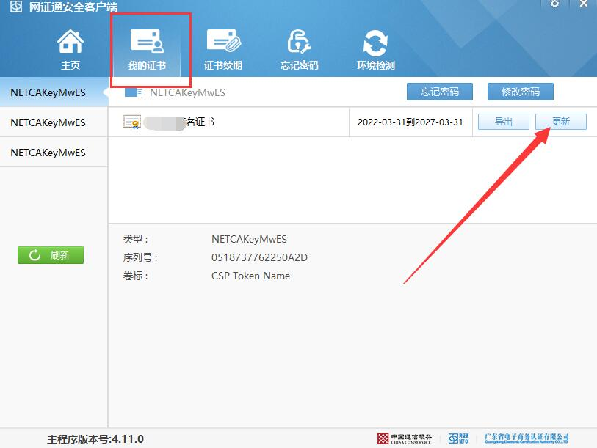

三、升级后的电子印章办理原业务系统案件

若原业务系统办理存量案件盖章时，无法识别已升级更换的信创版电子印章，请联系QQ工作群809391954的董工远程协助处理。